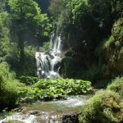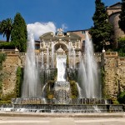

2010-12-28

**Dane**

Nazwisko: <<Nazwisko>>

Kraj: <<Imie>>

Miasto: <<Miasto>>

Propozycja wycieczki do Tivoli

Proponujemy Pani/panu w ramach wczasów w Rzymie  
wycieczkę poza jego okolice do Tivoli

W programie mamy obejrzenie:

1. fontanna Neptuna,
2. Artemidy Efeskiej,
3. fontanna Owalna,
4. fontanna Smoków,
5. Prozerpiny
6. fontanna Rometta

Zapewniamy posiłki i napoje. Wieczorem wspólne biesiadowanie przy prawdziwie włoskiej kuchni.

Z poważaniem

Kierownik